МИНОБРНАУКИ РОССИИ

**ФЕДЕРАЛЬНОЕ ГОСУДАРСТВЕННОЕ БЮДЖЕТНОЕ ОБРАЗОВАТЕЛЬНОЕ УЧРЕЖДЕНИЕ**

**ВЫСШЕГО ОБРАЗОВАНИЯ**

**“ВОРОНЕЖСКИЙ ГОСУДАРСТВЕННЫЙ УНИВЕРСИТЕТ”**

Факультет *компьютерных наук*

Кафедра *программирования и информационных технологий*

*Лабораторная работа 5 “SaaS - Google Apps”*

Руководитель *Д.Н. Борисов*

Обучающийся *В.М. Беспалов, группа 3.1*

Воронеж 2022

Содержание

Содержание 2

Описание 3

1. Данные сайта 4

2. Главная страница 4

3. Информация о микроконтроллерах 5

4. История 6

5. Команда 7

6. Отзывы и предложения 7

7. Статистика сайта 8

Описание

Проект был назван Super Duper ATS ввиду того, что АТС, в теории, должна быть реализована на микроконтроллере. (Весьма малом по мощности и затратам энергии агрегате)

Сайт состоит всего из пяти страниц:

* Домашняя
* Информация о микроконтроллерах
* История
* Команда
* Ответы на вопросы

1. Данные сайта

Сайт должен быть доступен по данной ссылке: <https://sites.google.com/view/superduperats/>

1. Главная страница

Главная страница является унаследованной от одного из предопределённых стилей Гугл, которая называется Simple. Именно это и задало направление развития сайта - простота и надежность.

Сама главная просто раскрывает некоторые преимущества микроконтроллерных АТС над старыми, релейными.

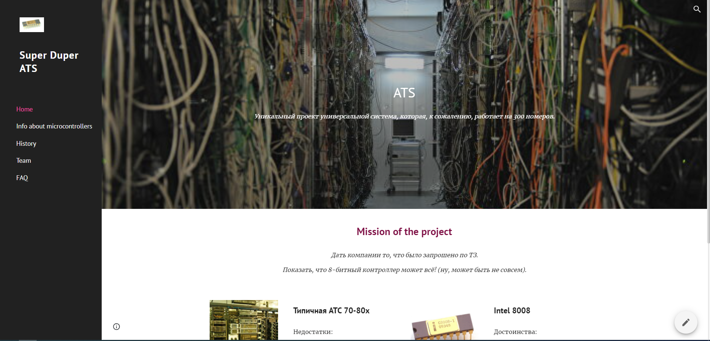

1. Верхняя часть главной страницы

В левой части экрана всегда можно открыть меню (оно сейчас открыто) и использовать его для навигации по сайту.

Далее, в нижней части как раз таки происходит сравнение АТС 70-80х и одного микроконтроллера (взят в качестве примера)

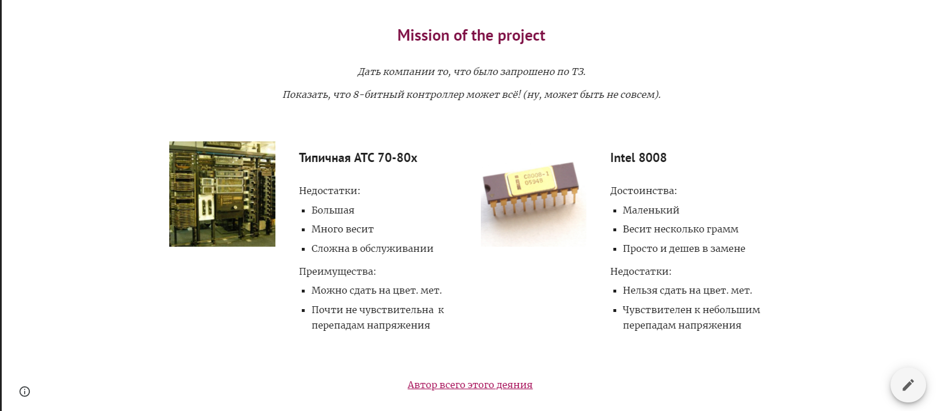

1. Нижняя часть главной страницы
2. Информация о микроконтроллерах

На данной странице выложена статья в Google Docs, а также презентация про базовые вещи микроконтроллеров и таблица, описывающая серии микроконтроллеров, которые предполагается поддерживать.

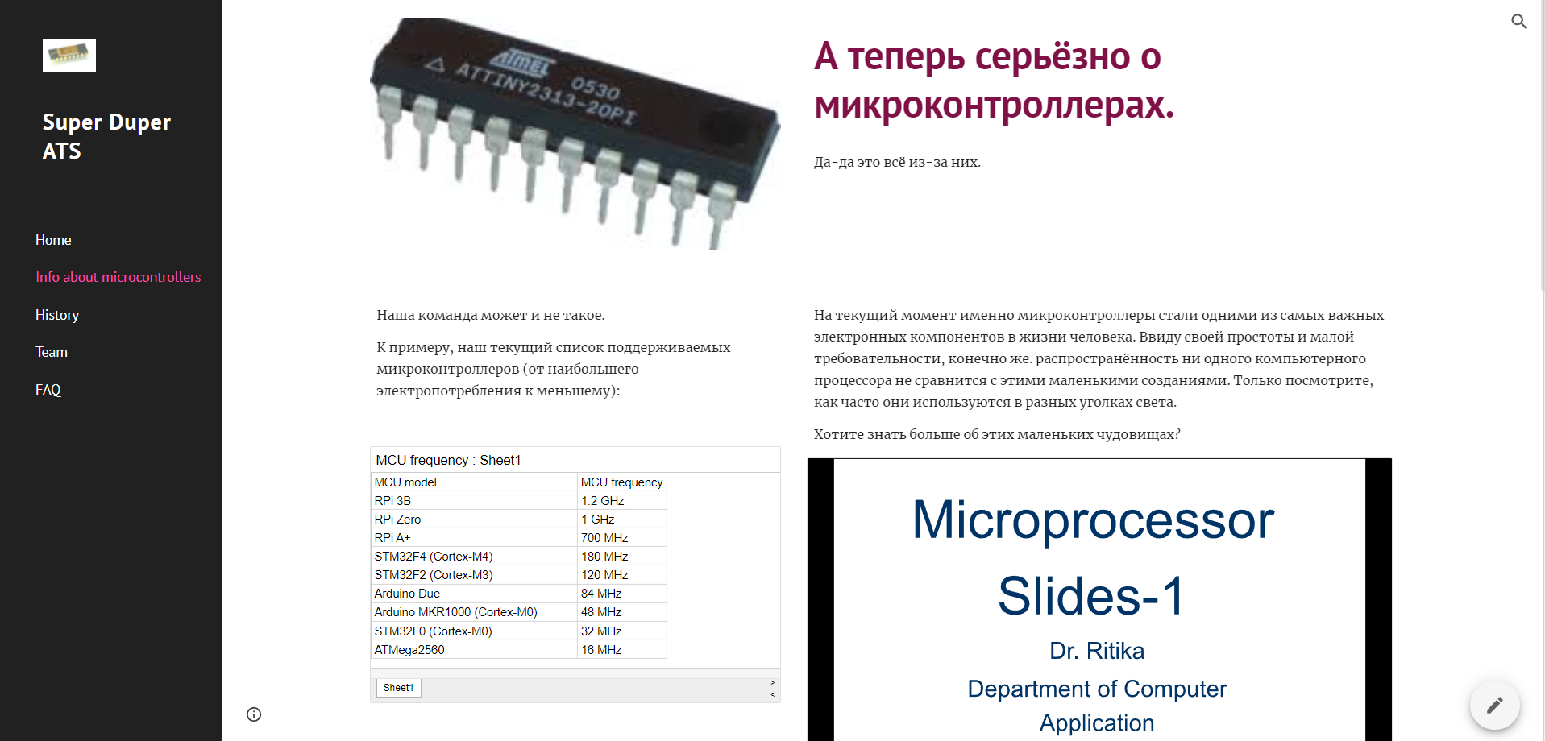

1. Верхняя часть слайда с информацией о микроконтроллерах

Слева вы можете увидеть список серий микроконтроллеров, которые должны всё это поддержать, а справа – маленькую презентацию о встроенных системах.

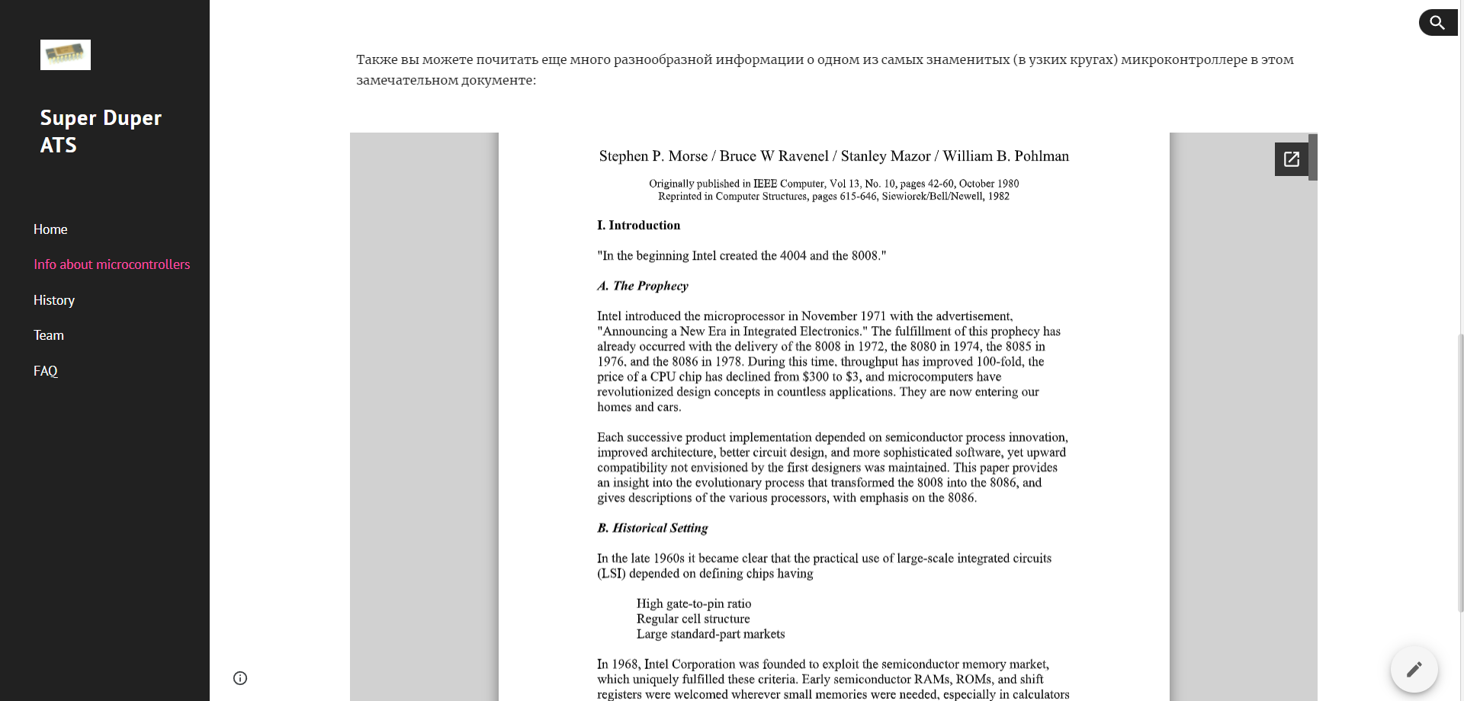

1. Нижняя часть страницы с информацией о микроконтроллерах

В нижней части слайда приложено описание intel 8008, в качестве примера микроконтроллера.

1. История

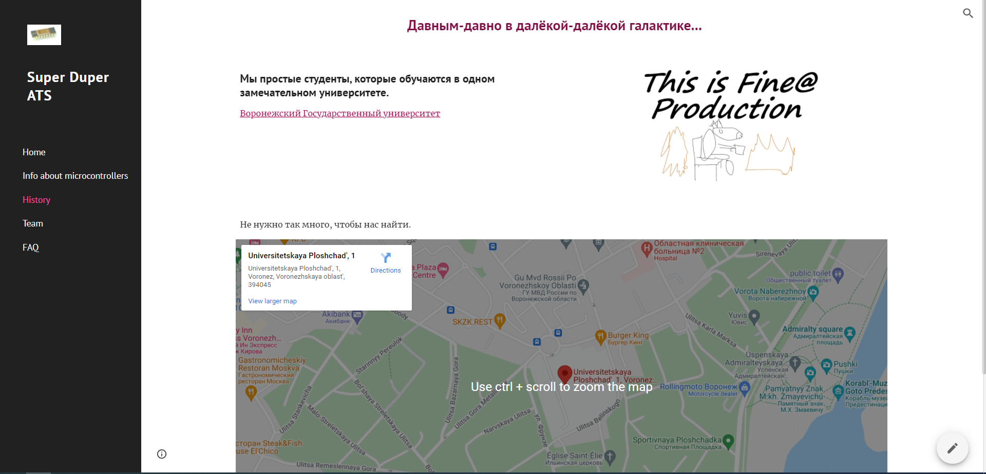

1. Страница истории

На данной страничке отображено местоположение ВГУ на карте Гугл, а также дана ссылка на Воронежский Гос. Университет.

К тому же, приложен фирменный логотип, расположенный в верхней правой части страницы.

1. Команда

Так как команда состоит из одного человека, было принято решение показать видео, которое вдохновило меня на изучение микроконтроллеров.



1. Страница истории
2. Отзывы и предложения

Для получения отзывов о работе сайта, был выбран сервис Google-Forms ввиду высокой степени интеграции с их сайтом.

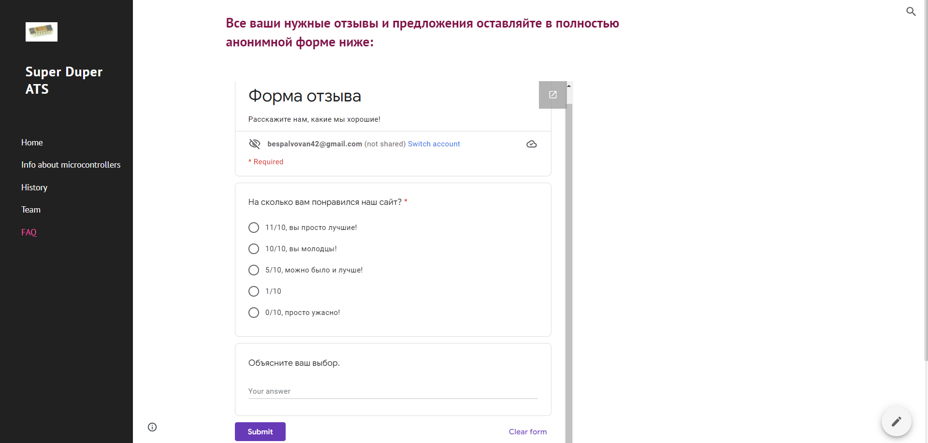

1. Страница отзывов и предложений
2. Статистика сайта

В современном мире необходимо, чтобы сайт посещался как можно больше. Поэтому, для отслеживания динамики изменений сайта, была включена статистика от Google-аналитики.

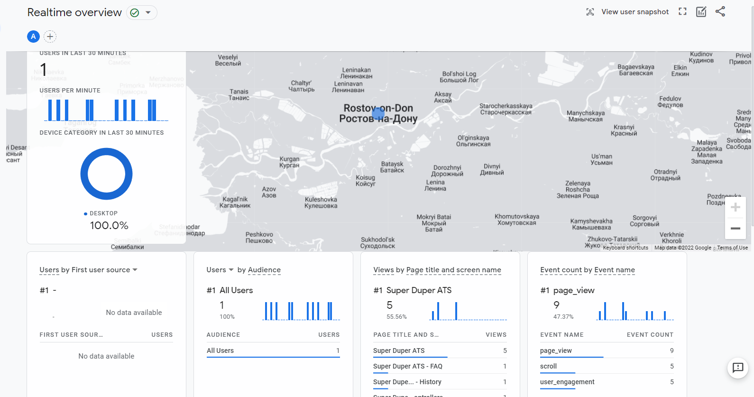

1. Google-аналитика сайта

В данном случае, Ростов-На-Дону является наиболее популярным местом, так как именно оттуда воронежский мобильный интернет берет свои начала.